Утверждаю:

Информационный отчет за ноябрь 2024г.
Центральной библиотеки МКУК "ЦБ ТСП"
В рамках реализации нац. проекта "Культура", прошли следующие мероприятия
2 ноября
2 ноября - 100 лет со дня рождения русского писателя, поэта, переводчика, драматурга и сценариста Леонида Генриховича Зорина (1924-2020).
Этому знаменательному событию посвящена наша книжно-иллюстративная полка "Леонид Зорин. Проза и театр".
В числе наиболее известных пьес Зорина - "Варшавская мелодия" (1967), "Декабристы" (1967), "Царская охота" (1974), "Покровские ворота" (1974), "Медная бабушка" (1975), "Карнавал" (1981) и многие другие.
Пьесы Зорина ставили такие известные режиссеры как Георгий Товстоногов, Евгений Симонов, Юрий Завадский.
В кино Леонид Зорин как сценарист работал с режиссерами Эльдаром Рязановым ("Человек ниоткуда", 1962), Александром Аловым и Владимиром Наумовым ("Мир входящему", 1961 и "Закон", 1989), Сергеем Микаэляном ("Гроссмейстер", 1974), Виталием Мельниковым ("Царская охота", 1990).
Большой успех у зрителей имеет картина "Покровские ворота" (1982), поставленная Михаилом Козаковым по пьесе Зорина.
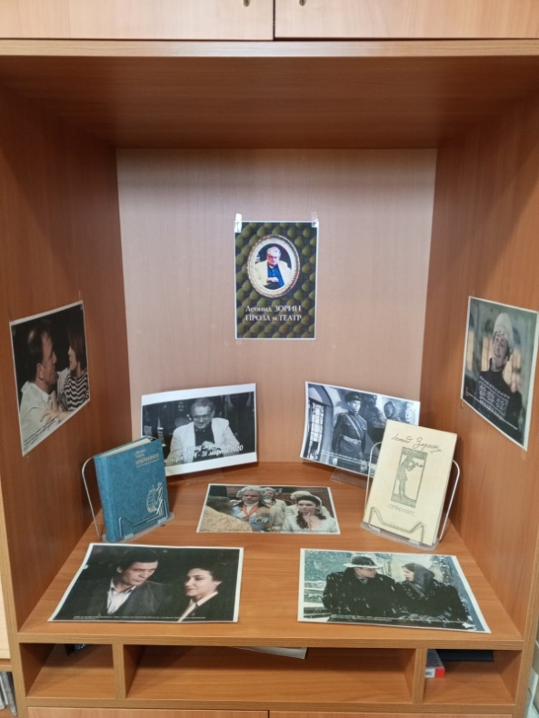
6 ноября
Животные являются неотъемлемой частью нашей природы. Одни из них олицетворяют мир дикой природы, другие мирно живут в наших домах и становятся членами семьи. Но мы порой забываем, что наши питомцы нуждаются в заботе, любви и внимании. К сожалению, бывает так, что вчерашние друзья оказываются выброшенными на улицу, оставшись без тепла и заботы.
В связи с этим, по инициативе ряда организаций в области защиты животных, 6 ноября был учрежден Международный день памяти животных, погибших от рук человека. Этот день призван напомнить нам о важности ответственности за тех, кто рядом с нами и о том, что каждый питомец заслуживает любви и заботы.
В честь этого значимого дня мы проводим фоточеллендж "Мои любимые питомцы"! Поделитесь фотографиями своих любимцев и тем самым поддержите идею о защите животных. Давайте вместе покажем, как много счастья могут приносить наши хвостатые и пернатые друзья!
7 ноября
ВКЗ
С радостью сообщаем, что члены нашего филармонического собрания провели незабываемый вечер, прослушав концерт в прямом эфире под названием "Пушкин Перезагрузка". За этот вечер мы смогли насладиться художественным чтением произведения Александра Пушкина "Барышня-крестьянка" в исполнении талантливых артистов Марии Третьяковой и Антона Эльдарова.
Концерт стал настоящим праздником для всех любителей поэзии и музыки. Каждый из исполнителей смог передать атмосферу пушкинского произведения, погрузив слушателей в мир чувств и эмоций.
Не менее вдохновляющим стало музыкальное сопровождение Юрия Кокко на фортепиано. В его исполнении прозвучали замечательные произведения таких композиторов, как Метнер, Чайковский, Глинка и Лядов, которые идеально дополнили литературный контекст и создали атмосферу истинного волшебства.
Мы выражаем благодарность всем артистам за их мастерство и преданность искусству, а также всем нашим слушателям, которые присоединились к этому событию. Это был вечер, полный вдохновения и глубоких эмоций!
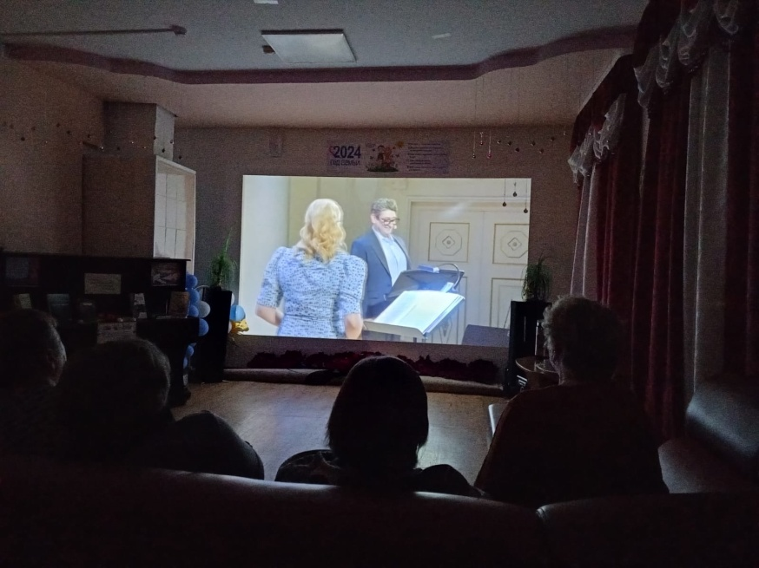
9 ноября
Сегодня мы отмечаем юбилей великой композитора и поэта, чье творчество стало неотъемлемой частью нашего культурного наследия — нашей замечательной Александры Пахмутовой! Ее музыка звучит в сердцах миллионов, а мелодии становятся настоящими гимнами любви, надежды и вдохновения.
"Мелодия моей души" — это не просто слова, это душевая связь, которую дарит нам талантливая Пахмутова. Ее произведения смогли затронуть самые глубокие уголки нашего сознания, заставляя нас ощущать всю гамму эмоций: от радости до меланхолии.
Давайте вместе вспомним незабываемые моменты, когда мы слушали её песни, делились ими с близкими и находили утешение в их мелодиях. Пусть этот юбилей станет поводом для того, чтобы поблагодарить Александру Брониславовну за её вклад в нашу культуру и за те мелодии, которые будут жить вечно!
Присоединяйтесь к празднованию! Делитесь вашими любимыми песнями и воспоминаниями о музыке Пахмутовой в комментариях. Пусть каждое слово будет отражением той удивительной мелодии, что звучит в наших душах.
13 ноября
В нашей библиотеке открылась книжная выставка, посвящённая дню рождения великого русского писателя Фёдора Достоевского! Выставка носит название "Самый трудный в мире классик" и призвана познакомить вас с жизнью и творчеством этого выдающегося автора.
На выставке представлены популярные произведения Достоевского, такие как "Преступление и наказание", "Идиот" , "Братья Карамазовы" и другие, которые помогут глубже понять его философские идеи и сложный мир его персонажей.
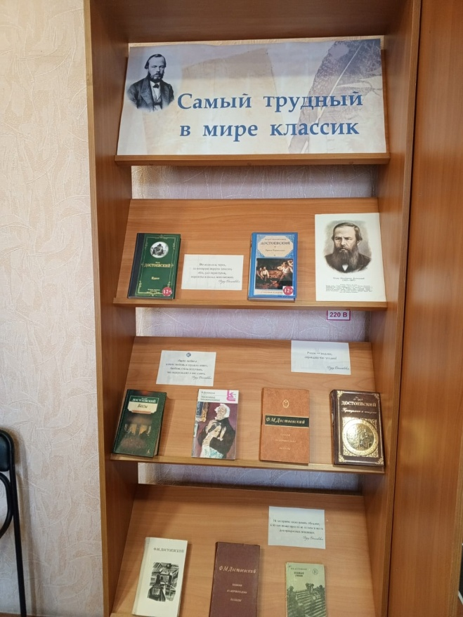
15 ноября
Мы рады сообщить, что в нашей библиотеке прошла замечательная акция "Давайте жить дружно", приуроченная ко Дню толерантности! Учащиеся 4 Б класса присоединились к мероприятию и узнали много нового о значении толерантности и уважения к различиям между людьми.
Ребята приняли активное участие в увлекательных играх, таких как "Мы такие разные...", где они смогли выявить уникальные черты друг друга, а также "Цвет глаз у моих одноклассников", на которой обсуждали, как разнообразие помогает нам лучше понимать друг друга. В игре "Проявляем ли мы толерантность" дети обсудили, как важно быть внимательными и добрыми по отношению к окружающим.
Завершилась акция теплой игрой "Обними того, кто...", где ребята обменивались объятиями в знак дружбы и поддержки. Это был замечательный способ закрепить уроки толерантности на практике!
Большое спасибо всем участникам за активное участие и позитивный настрой! Давайте продолжать культивировать уважение и дружбу в нашем обществе!
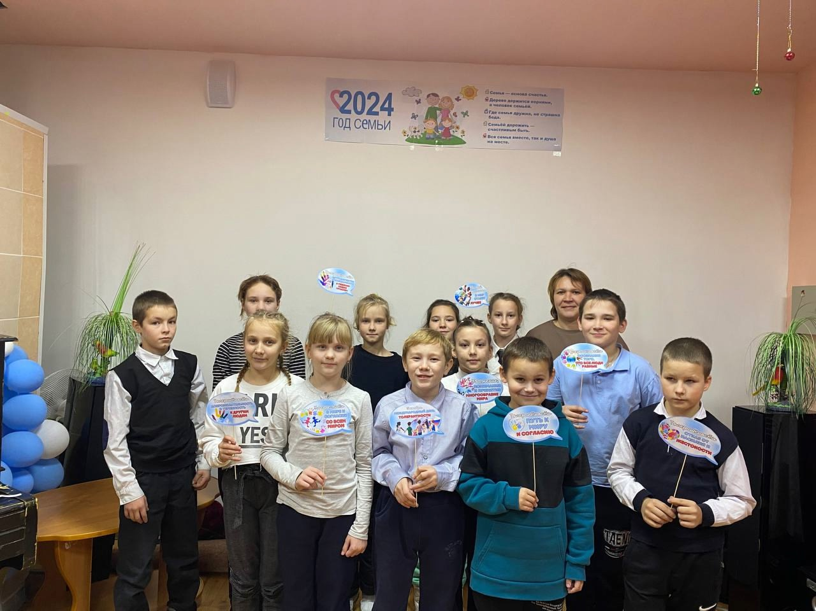
19 ноября
Сегодня мы отмечаем день рождения великого русского поэта и ученого Михаила Васильевича Ломоносова! В честь этого знаменательного события наш библиотекарь подготовила специальные буклеты, в которых содержится богатая биография этого замечательного человека.
Буклеты были распечатаны и с радостью розданы на улицах нашего села. Каждый желающий смог узнать больше о жизни Ломоносова, его выдающихся достижениях в области науки и литературы, а также о вкладе, который он внес в развитие русского языка и образования.
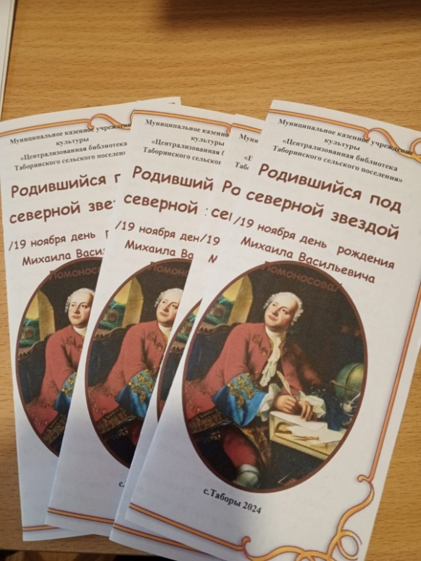
20 ноября
Сегодня в школе прошел увлекательный правовой час для учеников 6 класса, посвященный Всемирному дню ребенка. Библиотекарь провела мероприятие под названием "Каждый ребенок имеет право", и оно стало настоящим открытием для наших ребят!
На встрече мы обсудили важнейшие права и обязанности детей. В игровой форме, используя знакомые сказки, разобрали статьи Конвенции о правах ребенка. Это позволило всем участникам лучше понять, как защищаются их права и какие обязанности лежат на каждом из них.
В завершение мероприятия все ребята получили яркие и красочные памятки с описанием своих прав. Мы уверены, что полученные знания помогут им не только в жизни, но и в общении с окружающими.
Спасибо всем, кто принял участие в этом замечательном правовом часе! Надеемся, что такие мероприятия будут проходить чаще и помогут нашим детям стать уверенными и осведомленными гражданами.
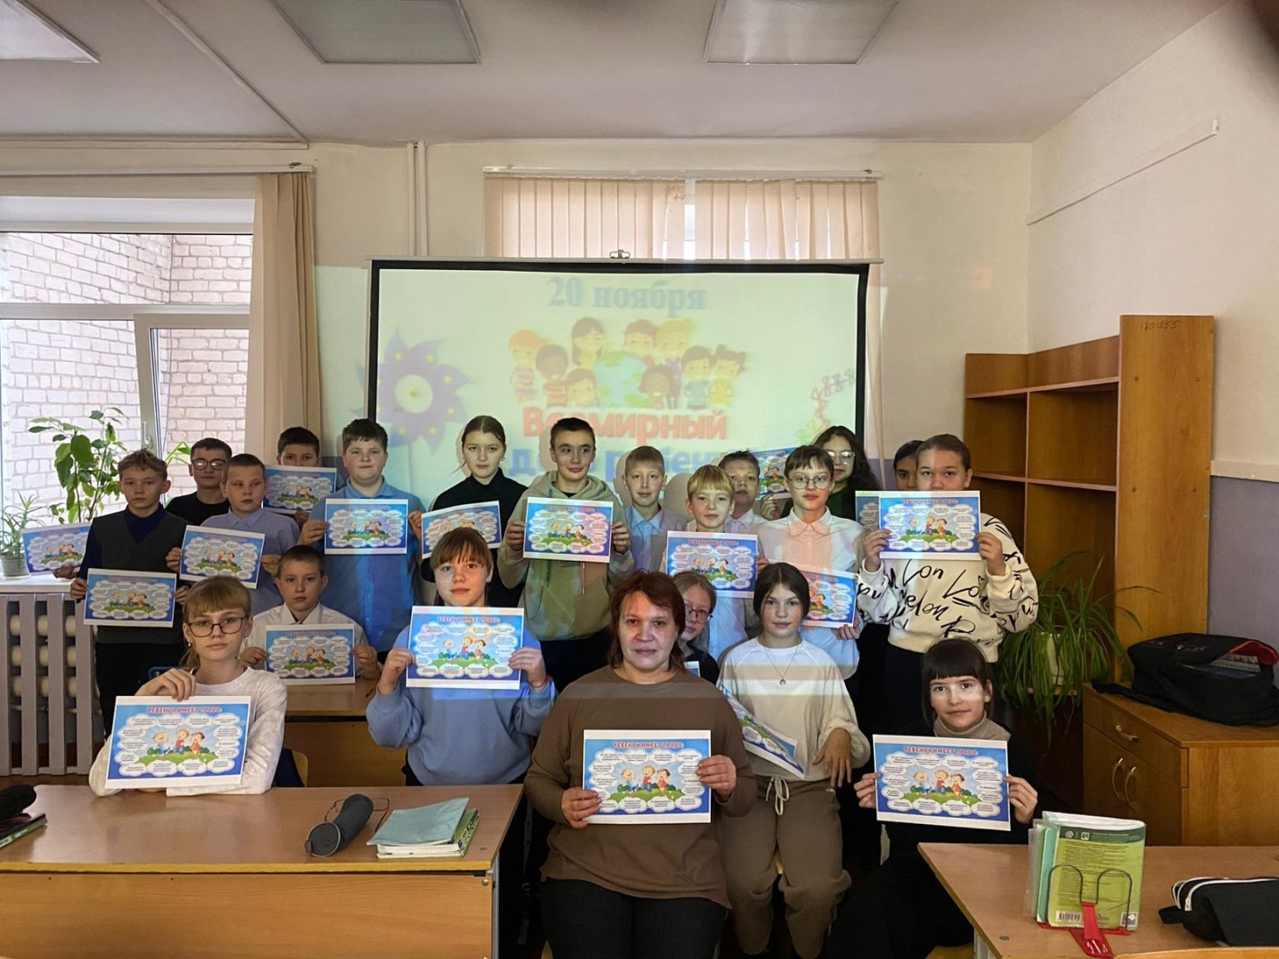
21 ноября
в День отказа от курения, для учеников 9 класса "Б" прошел час информации под названием "Дыши свободно". Это мероприятие было посвящено актуальной проблеме – вреду курения и вейпинга для подростков. Библиотекарь провела интересную и познавательную беседу с ребятами о вейпах, их воздействии на здоровье и последствиях употребления. Особое внимание было уделено тому, как вейпы могут вызывать аллергические реакции не только у самих курильщиков, но и у окружающих, так называемых "пассивных курильщиков". Мы обсудили, что вдыхание аэрозолей, содержащихся в вейпах, может приводить к серьезным проблемам со здоровьем, порой даже более опасным, чем у тех, кто непосредственно курит.
Надеемся, что такой час информации поможет нашим ученикам сделать выбор в пользу здорового образа жизни и отказаться от вредных привычек. Давайте дышать свободно и заботиться о своем здоровье вместе!
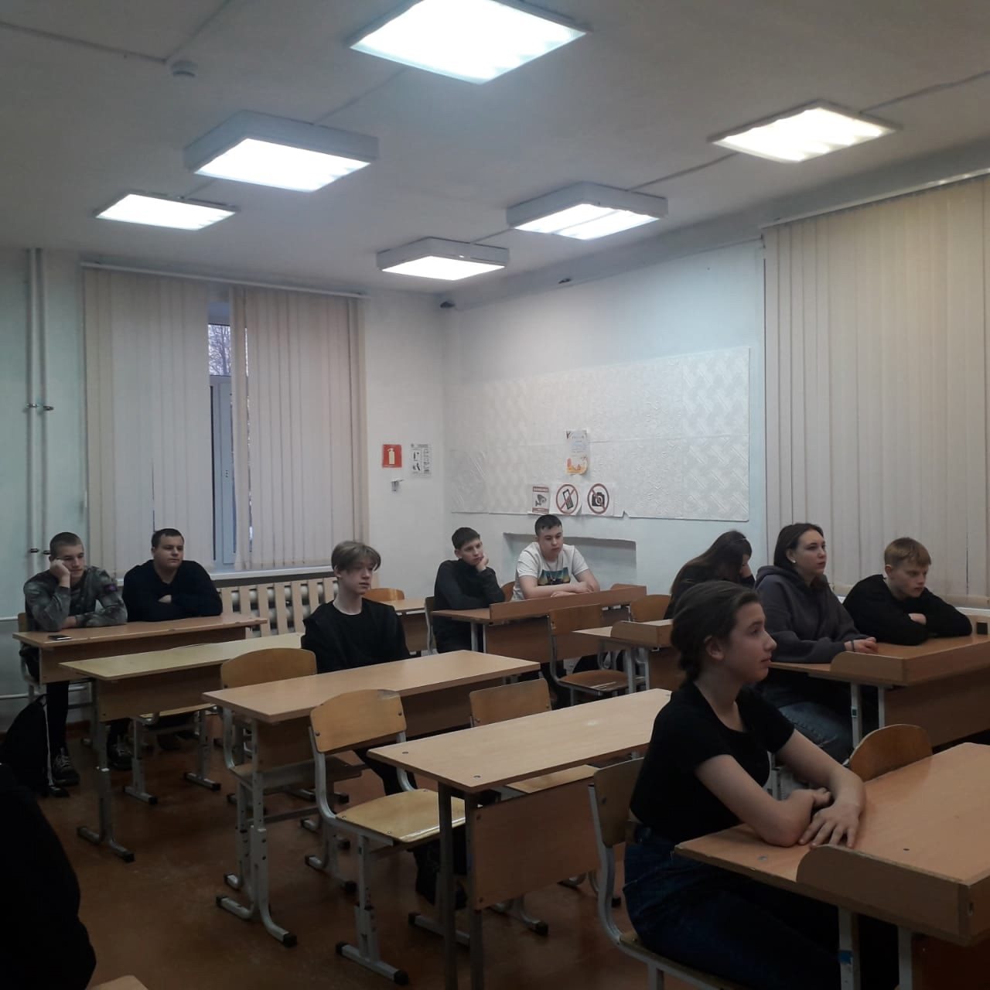
21 ноября
В школе прошла акция "Брось курить — начни читать"! В рамках мероприятия мы организовали раздачу информативных буклетов на тему "Парозависимость. Зомбирующие мифы о курении вейпов".
Акция привлекла внимание учащихся, и многие из них с интересом ознакомились с информацией о вреде курения, а также с мифами, которые окружают культуру вейпинга.
Мы надеемся, что предоставленные материалы помогут нашим ребятам сделать осознанный выбор в пользу здоровья и активного образа жизни.
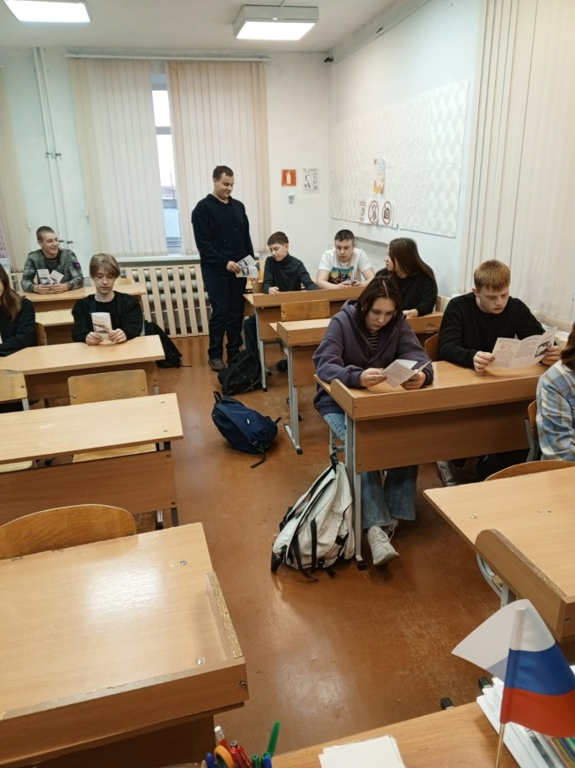
21 ноября
в Центральной библиотеке прошел незабываемый батл интуиции "Экстрасенсы ведут расследование" в рамках реализации пушкинской карты!
Батл состоял из четырех увлекательных раундов:
1. **Угадай цифру** – участникам нужно было определить загаданное число, полагаясь только на свои интуитивные способности.
2. **Человек в конверте** – в этом раунде игроки старались узнать личность человека, скрывающегося за конвертом, используя свои ощущения и догадки.
3. **Чувствую спиной** – в этом раунде участники по ощупью определяли предметы, не вдаваясь в детали, и проявляли свою бдительность.
4. **Чёрный ящик** – финальный, но не менее захватывающий раунд, где участнику набравшему больше всех" иммунитетов" нужно было угадать, что находится внутри загадочного ящика, полагаясь на свои интуитивные ощущения.
Все участники продемонстрировали замечательные способности и проявили дух соперничества! Мы гордимся нашей молодежью и их стремлением развивать свои таланты.
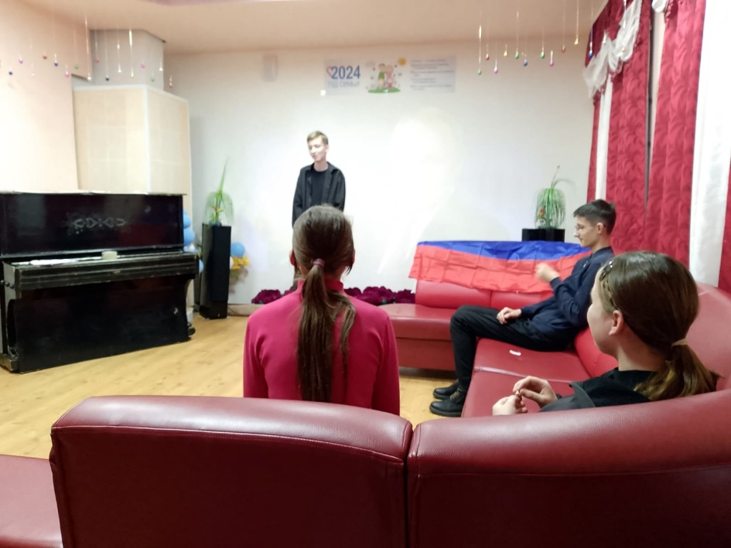
22 ноября
С удовольствием сообщаем, что прошел замечательный мастер-класс "Делаем подарочки для любимой мамочки"! Учащиеся 5 класса проявили свои творческие способности и сделали чудесные корзиночки с цветами, которые обязательно порадуют их мам.
Мы уверены, что эти маленькие шедевры принесут радость и улыбки всем мамочкам! Спасибо нашим юным мастерам за креативность и старательность. Такие мероприятия помогают не только развивать навыки, но и укрепляют отношения с родителями.
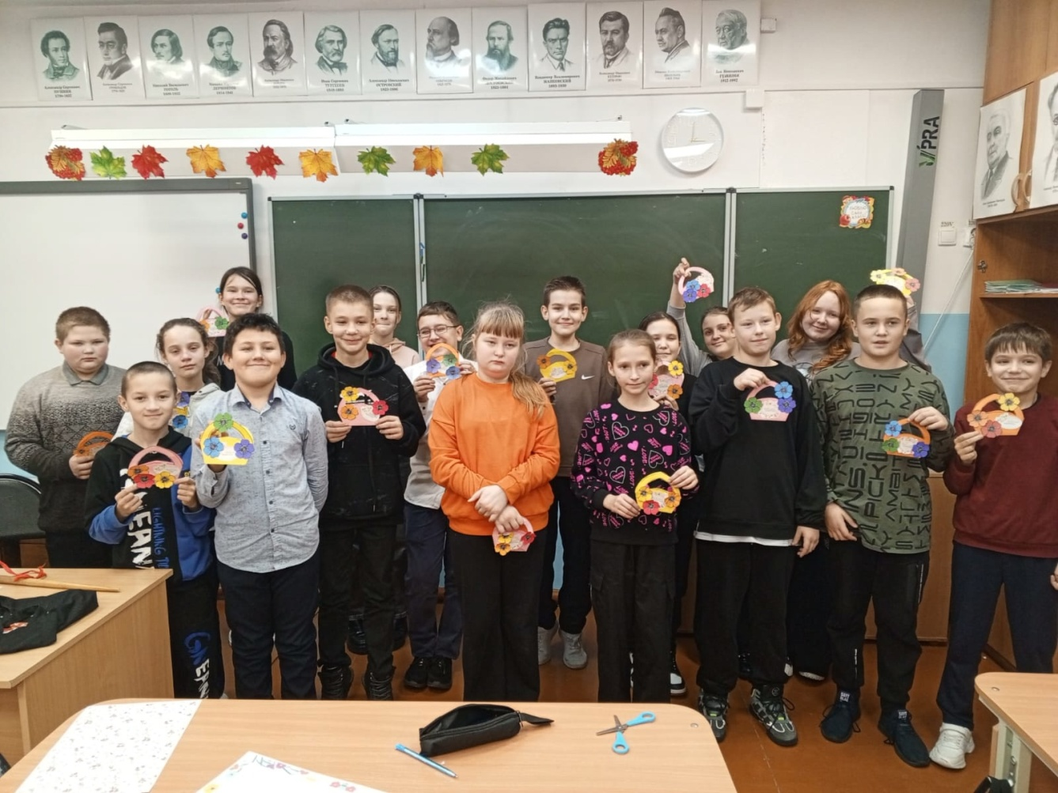

22 ноября
Литературная гостиная "Наполнен мир теплом и счастьем"

26 ноября
26 ноября мы отметили Всемирный день информации, и в нашем селе прошла интересная акция! Библиотекарь вышла на улицы, чтобы рассказать всем желающим о значении этого праздника. Мы обсудили, какие бывают виды информации — от печатной и электронной до устной и визуальной. Каждый вид информации играет важную роль в нашей жизни, и мы поделились примерами их применения в повседневной деятельности и профессиональной сфере. Кроме того, всем жителям были розданы памятки с основными аспектами информации и ее важностью в современном мире. Мы надеемся, что эта акция вдохновит каждого из вас на более активное использование информационных ресурсов и поможет лучше ориентироваться в мире знаний.
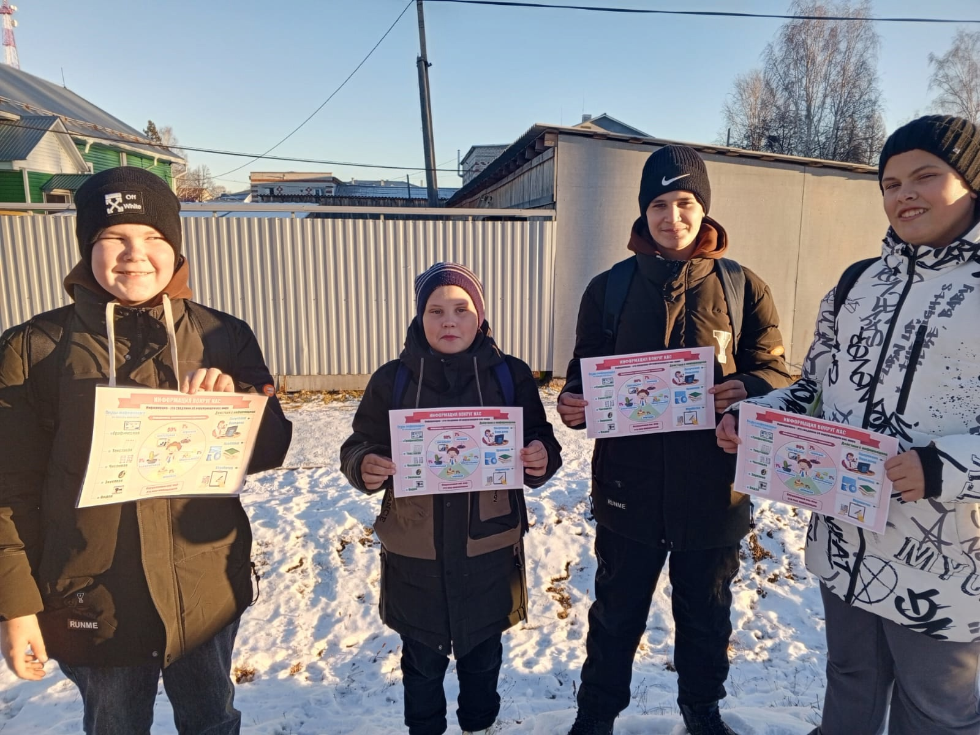
28 ноября
Мастер-класс "Плетем сети с Людмилой Ермаковой"
29 ноября
"10000 добрых дел"
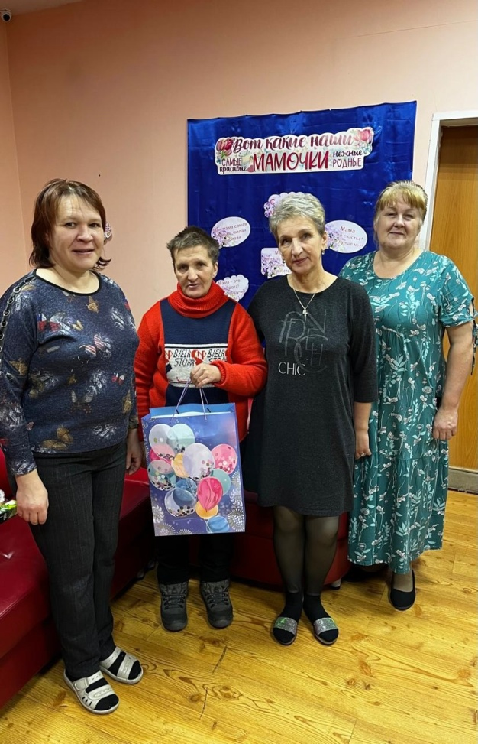
30 ноября
"Кинозал в библиотеке"
Наш кинозал в библиотеке продолжает свою работу и радует всех любителей хорошего кино! Приглашаем вас присоединиться к просмотрам фильмов в уютной и дружеской обстановке.
Сегодня мы наслаждались классикой — фильмом "Полосатый рейс", который подарил нам множество положительных эмоций и улыбок. А вчера в нашем зале звучали шутки и веселые моменты из легендарной комедии "Бриллиантовая рука". Эти фильмы известны и любимы многими, и мы рады, что можем делиться ими с вами!
Не упустите возможность погрузиться в мир кинематографа, провести время с интересом и пообщаться с единомышленниками.
